Avaliação Heurística do Website
La Redoute

Licenciatura em Engenharia Informática
Sistemas Gráficos e Interação

Ano Letivo: 2025/2026

Estudantes:
André Costa, 2242014
Luís Bento, 2241991

Índice
Índice 2
Introdução 3
Metodologia 4
Resultados da Avaliação Heurística 5
1.1 Visibilidade do estado do sistema 5
1.2 Controlo e liberdade do utilizador 7
1.3 Estética e design 9
1.4 Consistência e padrões 11
1.5 Ajuda e documentação 13
Síntese dos Problemas Identificado 15
Conclusão 16

Introdução
A Avaliação Heurística é um método de inspeção de usabilidade que permite identificar problemas numa interface através da análise sistemática segundo um conjunto de princípios reconhecidos. Este método é particularmente eficaz em fases iniciais de projetos de interação, permitindo detetar falhas de usabilidade antes da implementação de soluções.
Neste documento apresenta-se a Avaliação Heurística do website La Redoute, uma plataforma de comércio eletrónico na área da moda e decoração. A avaliação foi realizada com base nas 10 Heurísticas de Usabilidade de Nielsen, com o objetivo de identificar problemas que afetam a experiência do utilizador e a eficiência da interação.

Metodologia
A avaliação foi realizada através de uma inspeção heurística, analisando diferentes páginas e funcionalidades do website La Redoute, incluindo navegação, pesquisa de produtos, páginas de detalhe e processo de compra.
Foram utilizadas as 10 Heurísticas de Nielsen, nomeadamente:
- Visibilidade do estado do sistema
- Correspondência entre o sistema e o mundo real
- Controlo e liberdade do utilizador
- Consistência e padrões
- Prevenção de erros
- Reconhecimento em vez de memorização
- Flexibilidade e eficiência de utilização
- Design estético e minimalista
- Ajuda no reconhecimento, diagnóstico e recuperação de erros
- Ajuda e documentação
Para a classificação da gravidade dos problemas foi utilizada a seguinte escala de severidade:
Severidade | Descrição
0 | Não é considerado um problema de usabilidade
1 | Problema cosmético
2 | Problema menor
3 | Problema grave
4 | Problema crítico

Resultados da Avaliação Heurística

Visibilidade do estado do sistema
  - Falta de feedback na barra de pesquisa
    - Designação do problema: Ausência de feedback visual durante a pesquisa de produtos
    - Heurística violada: Visibilidade do estado do sistema
    - Descrição: Ao inserir termos na barra de pesquisa, o sistema não apresenta quaisquer imagens dos resultados apresentados ao utilizador, gerando para uns utilizadores a perceção de falha do sistema.
    - Proposta de correção: Implementação de imagens miniatura à medida que o utilizador digitar termos, promovendo feedback visual imediato.
    - Grau de severidade: 3
    - Imagem: Captura da barra de pesquisa sem resultados visuais
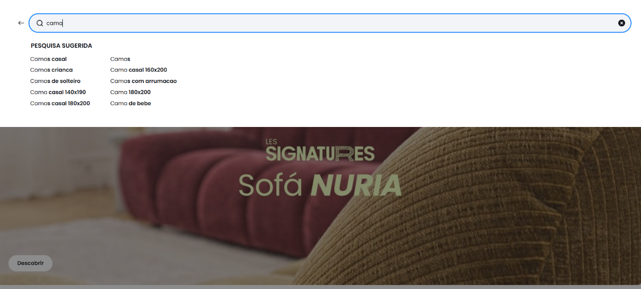

  - Falta de informação temporal no cupão da homepage
    - Designação do problema: Cupão de desconto sem indicação temporal
    - Heurística violada: Visibilidade do estado do sistema
    - Descrição: O banner dos 10% de desconto na página inicial não tem estipulado a validade da promoção, deixando o utilizador sem informação sobre o tempo disponível para usufruir a oferta.
    - Proposta de correção: Indicar o período de validade do desconto – Válido até DD/MM/AAAA.
    - Grau de severidade: 2
    - Imagem
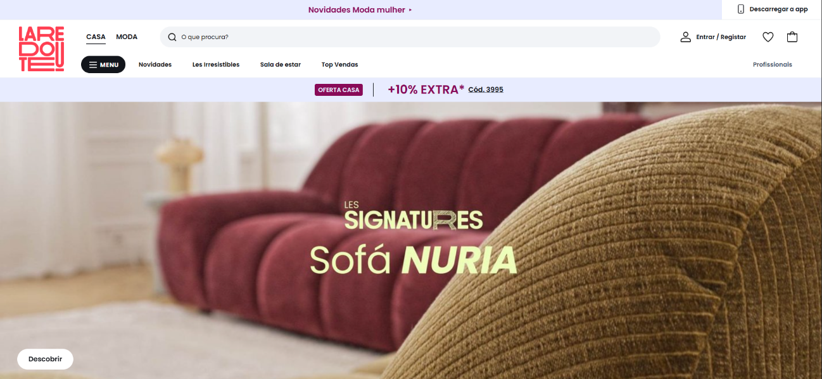

Controlo e liberdade do utilizador
- Ausência do botão para limpar o carrinho
- Designação: Falta uma opção para a remoção de todos os produtos do carrinho
- Heurística violada: Controlo e liberdade do utilizador
- Descrição: O utilizador é obrigado a aceder à página do carrinho para eliminar produtos que não deseja mais, devido à não existência de uma solução mais rápida para a remoção de 1 ou mais produtos.
- Proposta de correção: Adicionar um botão “Remover tudo” ou um botão com o ícone do “caixote de lixo” para cada produto.
- Grau de severidade: 3
- Imagem
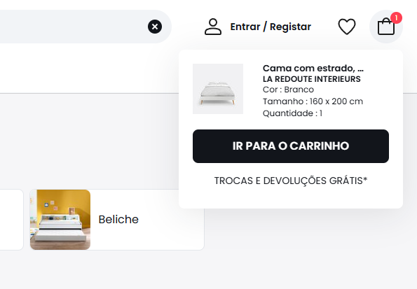

- Navegação limitada nos resultados de pesquisa
  - Designação: Breadcrumb com navegação pouco informativa.
  - Heurística violada: Controlo e liberdade do utilizador
  - Descrição: Após pesquisar “cama”, o breadcrumb apresenta unicamente a opção para regressar à homepage, não mostrando a categoria a qual a cama pertence. Leva à redução da orientação hierárquica e o controlo sobre a navegação.
  - Proposta de correção: Expansão do breadcrumb com a inclusão da categoria, a qual o produto pesquisado pertence.
  - Grau de severidade: 2
  - Imagem
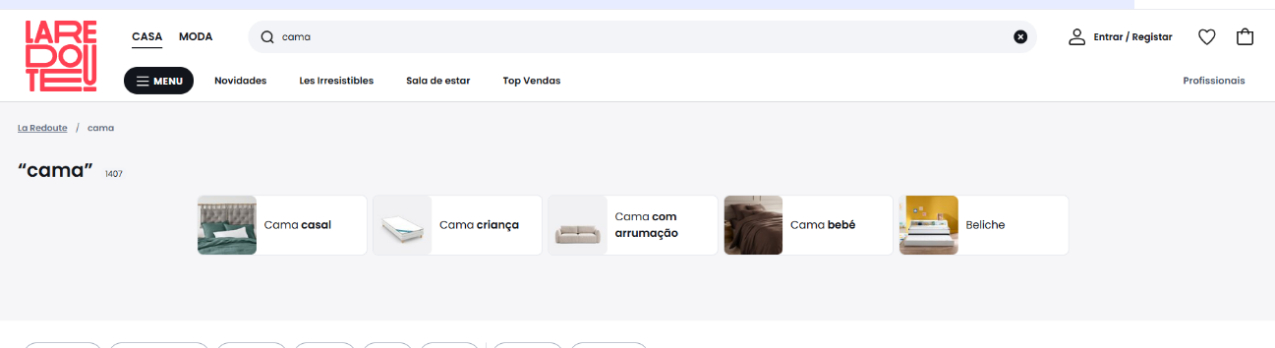

Estética e design
  - Excesso de informação na homepage
    - Designação: Página inicial visualmente sobrecarregada.
    - Heurística violada: Design estético e minimalista
    - Descrição: A homepage apresenta múltiplas secções, banner, sugestões visuais que criam ruído visual. O utilizado pode sentir-se perdido.
    - Proposta de correção: Reduzir o conteúdo e deixar “respirar” as secções. Destacar o conteúdo de maior grau de importância.
    - Grau de severidade: 2
    - Imagem
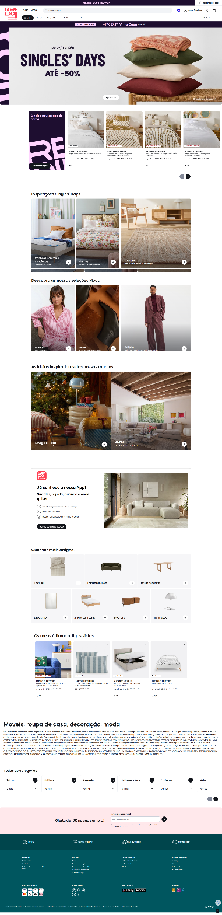
  - Elementos redundantes no topo
    - Designação: Objeto redundante acima da navbar
    - Heurística violada: Design estético e minimalista
    - Descrição: O elemento “Novidades Moda Mulher” e “Descarregar a App” ocupam espaço no topo do ecrã, promovendo a ruído visual.
    - Proposta de correção: Remover o “Novidades Moda Mulher” e inserir “Descarregar a app” no footer, mantendo assim o topo visualmente limpo e focado na navegação para o utilizador.
    - Grau de severidade: 1
    - Imagem
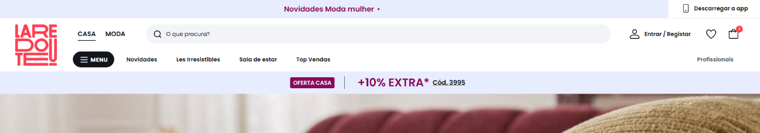

Consistência e padrões
- Falta de uniformidade nas avaliações
- Designação: Nem todos os produtos apresentam avaliações (estrelas)
- Heurística violada: Consistência e padrões
- Descrição: A ausência de avaliações em alguns produtos quebra a consistência informativa.
- Proposta de correção: Exibir sempre o campo de avaliação, mesmo que ainda não tenha avaliações, de forma a manter a consistência estrutural.
- Grau de severidade: 2
- Imagem
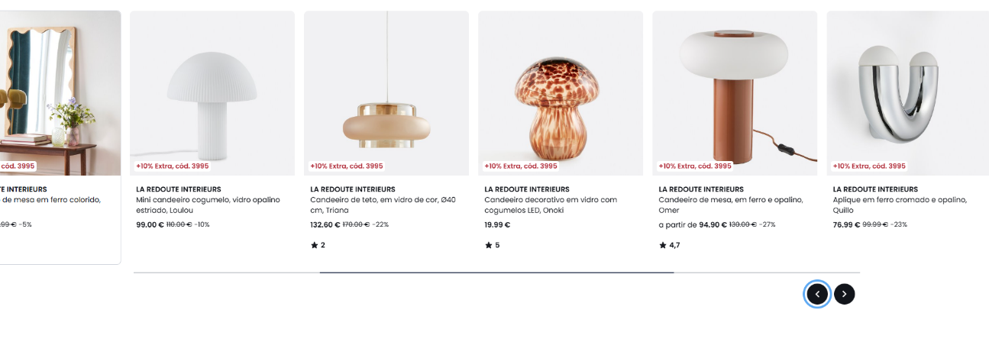

- Inconsistência na terminologia das categorias
  - Designação: Termos divergentes na categorização dos produtos.
  - Heurística violada: Consistência e padrões
  - Descrição: Ao fazer uma pesquisa por “roupa de cama” devolve resultados sob categoria “Têxtil-lar”, o que pode confundir o utilizador menos familiarizado com a terminologia comercial.
  - Proposta de correção: Uniformizar a terminologia utilizada na pesquisas e nas categorias, promovendo os termos mais habituais entre utilizadores.
  - Grau de severidade: 3
  - Imagem: (Impossível obter imagem visto já ter sido resolvido)
- Falta de opção do género neutro
  - Designação: Formulário do registo com opções de género limitadas.
  - Heurística violada: Consistência e padrões
  - Descrição: O campo do género é obrigatório, mas exclui os utilizadores que não se identificam com estas opções binários, gerando desconforto.
  - Proposta de correção: Incluir opções como “Outro” ou “Prefiro não dizer”, respeitando a diversidade dos utilizadores.
  - Grau de severidade: 3
  - Imagem:
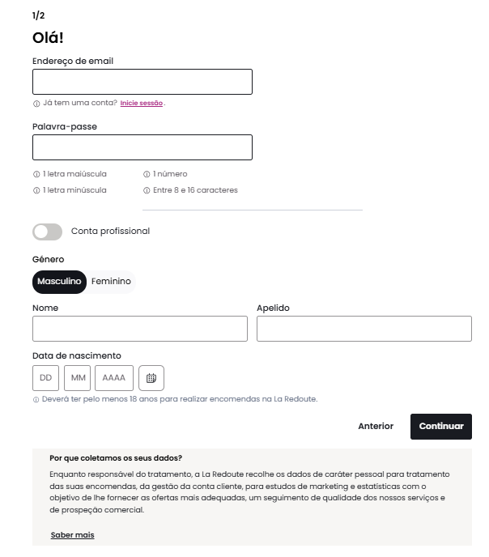

Ajuda e documentação
- Acesso difícil para o contato com o suporte
- Designação: Ausência de um atalho direto para o contato ou ajuda
- Heurística violada: Ajuda e documentação
- Descrição: O utilizador necessidade de fazer scroll até ao rodapé para aceder ao contato ou seção de ajuda. Em dispositivos móveis, esta tarefa é pouco intuitiva.
- Proposta de correção: Inserir um ícone de Ajuda ou Contato na barra superior ou menu lateral.
- Grau de severidade: 2
- Imagem

1.6 Prevenção de erros
- Validação inadequada da data de nascimento
- Designação: Erro de comportamento na inserção da data de nascimento
- Heurística violada: Prevenção de erros
- Descrição: No formulário de criação de conta, ao introduzir um ano irreal na data de nascimento (por exemplo, 1000), o sistema entra num comportamento anómalo, apresentando uma contagem decrescente de anos, em vez de limitar ou assinalar o erro.
Este comportamento quebra a expectativa do utilizador, dificulta a correção do input e pode bloquear a conclusão do registo. Também caso se introduza o mês depois o ano e só depois o dia, fica em loop em contagem.
- Proposta de correção:
  - Definir limites mínimos e máximos para a data de nascimento (ex.: 1900–ano atual).
  - Implementar validação tanto no frontend como no backend.
  - Apresentar uma mensagem de erro clara quando a data estiver fora do intervalo permitido (ex.: “Introduza uma data de nascimento válida”).
  - Garantir que, em caso de erro, o campo continua facilmente editável, sem comportamentos estranhos.
- Grau de severidade: 3
- Imagem
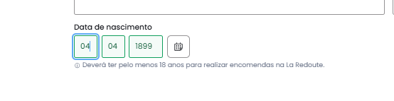

Síntese dos Problemas Identificado
Durante a Avaliação Heurística foram identificados cinco problemas de usabilidade, maioritariamente relacionados com as heurísticas de consistência, prevenção de erros e clareza da informação. Cinco dos problemas foram classificados como graves, podendo impactar significativamente a experiência do utilizador caso não sejam corrigidos.

Conclusão
A Avaliação Heurística permitiu identificar diversas fragilidades de usabilidade no website La Redoute, evidenciando a importância da aplicação sistemática das heurísticas de Nielsen na análise de interfaces. Os problemas detetados demonstram oportunidades de melhoria que podem contribuir para uma experiência de utilização mais eficiente, clara e satisfatória.
Este processo reforça o valor da avaliação heurística como uma etapa fundamental no desenvolvimento e análise de sistemas interativos.

